KINDERBOEKENWEEK 3-13 oktober 2018
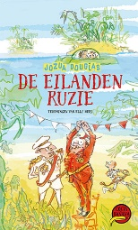 “ VRIENDSCHAP” 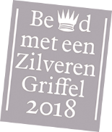

Wat is er te doen in BIBLIOBEEK?
- Poppenkast op maandagmiddag 8 oktober ‘Dikke vrienden’. 4-8 jaar

- Schrijf je boodschap voor je vriendin/ vriend op de muur! GRAFFITI
- Elke middag zelf een vriendschapsbandje maken.

